[接举报发布| 中国石油大学（北京）Li Wang&郭继香团队发表的不同研究中描述不同催化剂的数据图相同](https://mp.weixin.qq.com/s?__biz=Mzk1NzE0NTE5Mg==&mid=2247489157&idx=1&sn=b820792560efe054cffdaf1457c9cd5b&chksm=c2556241fbfde6c2fec14c884e9596819a5e9e8d0257d8e4c40097b4f6af86fe0d757557c3ba&scene=126&sessionid=1743486942)

崔健同志[净研行动](javascript:void(0);)2025-04-01 13:22:42浙江

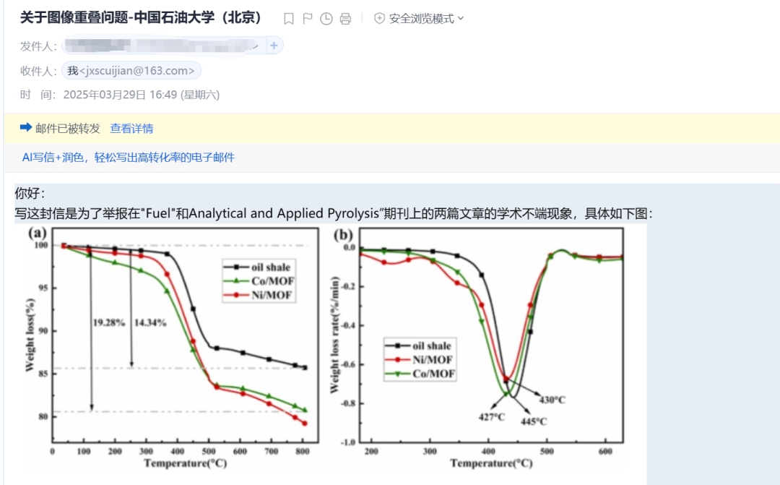

**近来读者来信，反映来自中国石油大学Li Wang&郭继香团队先后发表的两篇研究论文中使用相同的数据，但是用于描述两种不同的催化剂。**

**01**

**问题论文**

**Study 1:**

标题：Nanoscale MOF-catalyzed pyrolysis of oil shale and kinetic analysis

期刊：Journal of Analytical and Applied Pyrolysis

单位：中国石油大学（北京）非常规油气研究所

第一作者：Li Wang

通讯作者：郭继香

发表时间：2023年8月26日

DOI: 10.1016/j.jaap.2023.106149

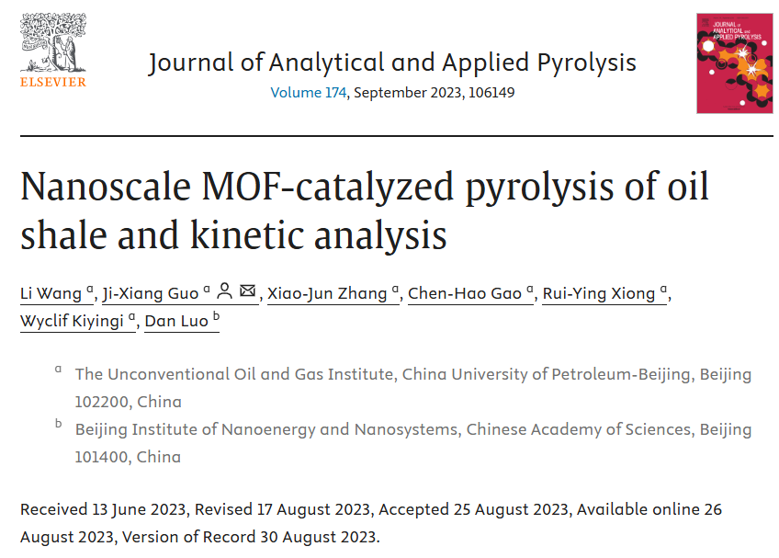

本研究得到了中国国家自然科学基金（52174047）和中石化项目（P21063–3）的资金支持。

**Study 2:**

标题：Enhancing oil shale pyrolysis using metal-doped carbon quantum dot catalysts: A comprehensive behavioral, kinetic, and mechanistic analysis

期刊：Fuel

单位：中国石油大学（北京）非常规油气研究所

第一作者：Li Wang

通讯作者：郭继香

发表时间：2024年10月20日

DOI: 10.1016/j.fuel.2024.133464

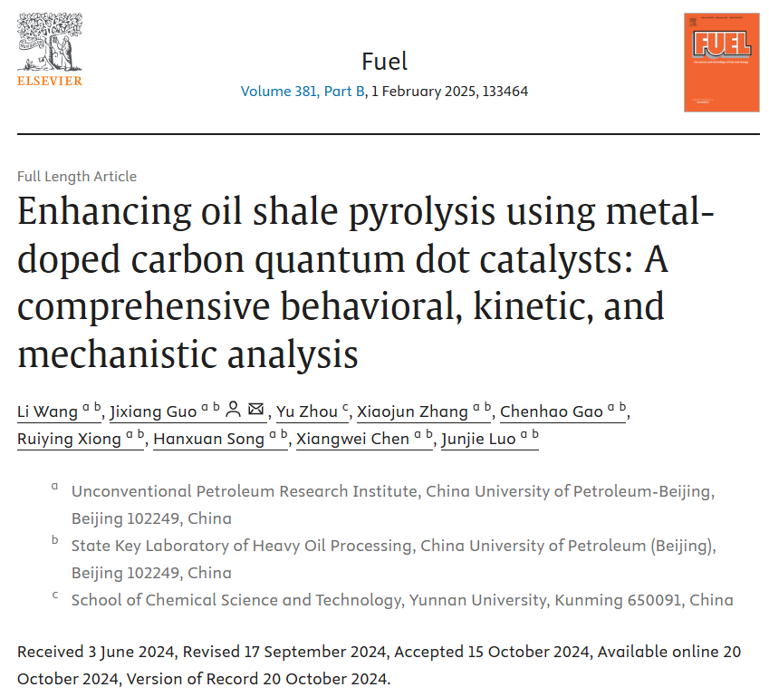

本研究得到了中国国家自然科学基金（编号：52174047）和中石化项目（编号：P23138）的资金支持。

**02**

**具体说明**

① **Study 1**的图7和**Study 2**的图5：两个图数据完全一致，却描述的两种不同催化剂，第一作者和通讯作者为同一人，此作者发表了多篇催化剂文章，存在数据混用的情况，严重误导了其他学者，怀疑其论文数据存在问题，这是严重的学术不端现象。

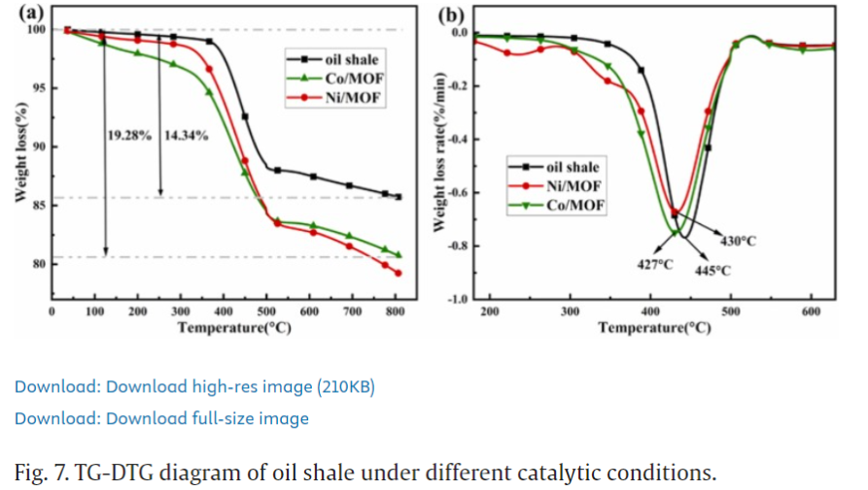

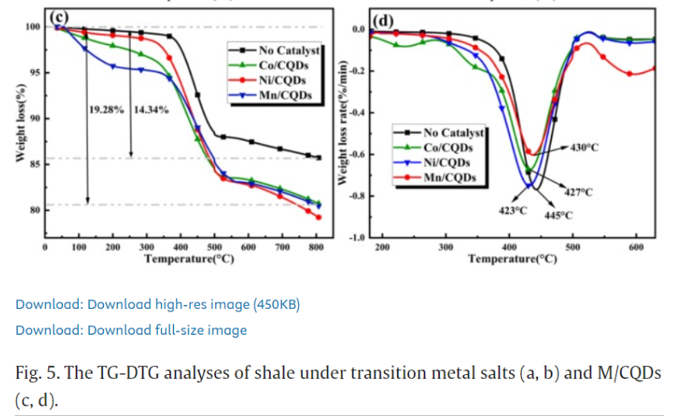

**参考信息**

https://www.sciencedirect.com/science/article/abs/pii/S0165237023002930?via%3Dihub

https://www.sciencedirect.com/science/article/abs/pii/S0016236124026139?via%3Dihub

提供线索或对推文存在疑义，请联系邮箱：jxscuijian@163.com





**微信搜一搜**



 净研行动

[#崔健博士专栏](https://mp.weixin.qq.com/mp/appmsgalbum?__biz=Mzk1NzE0NTE5Mg==&action=getalbum&album_id=3778818414182055941#wechat_redirect)